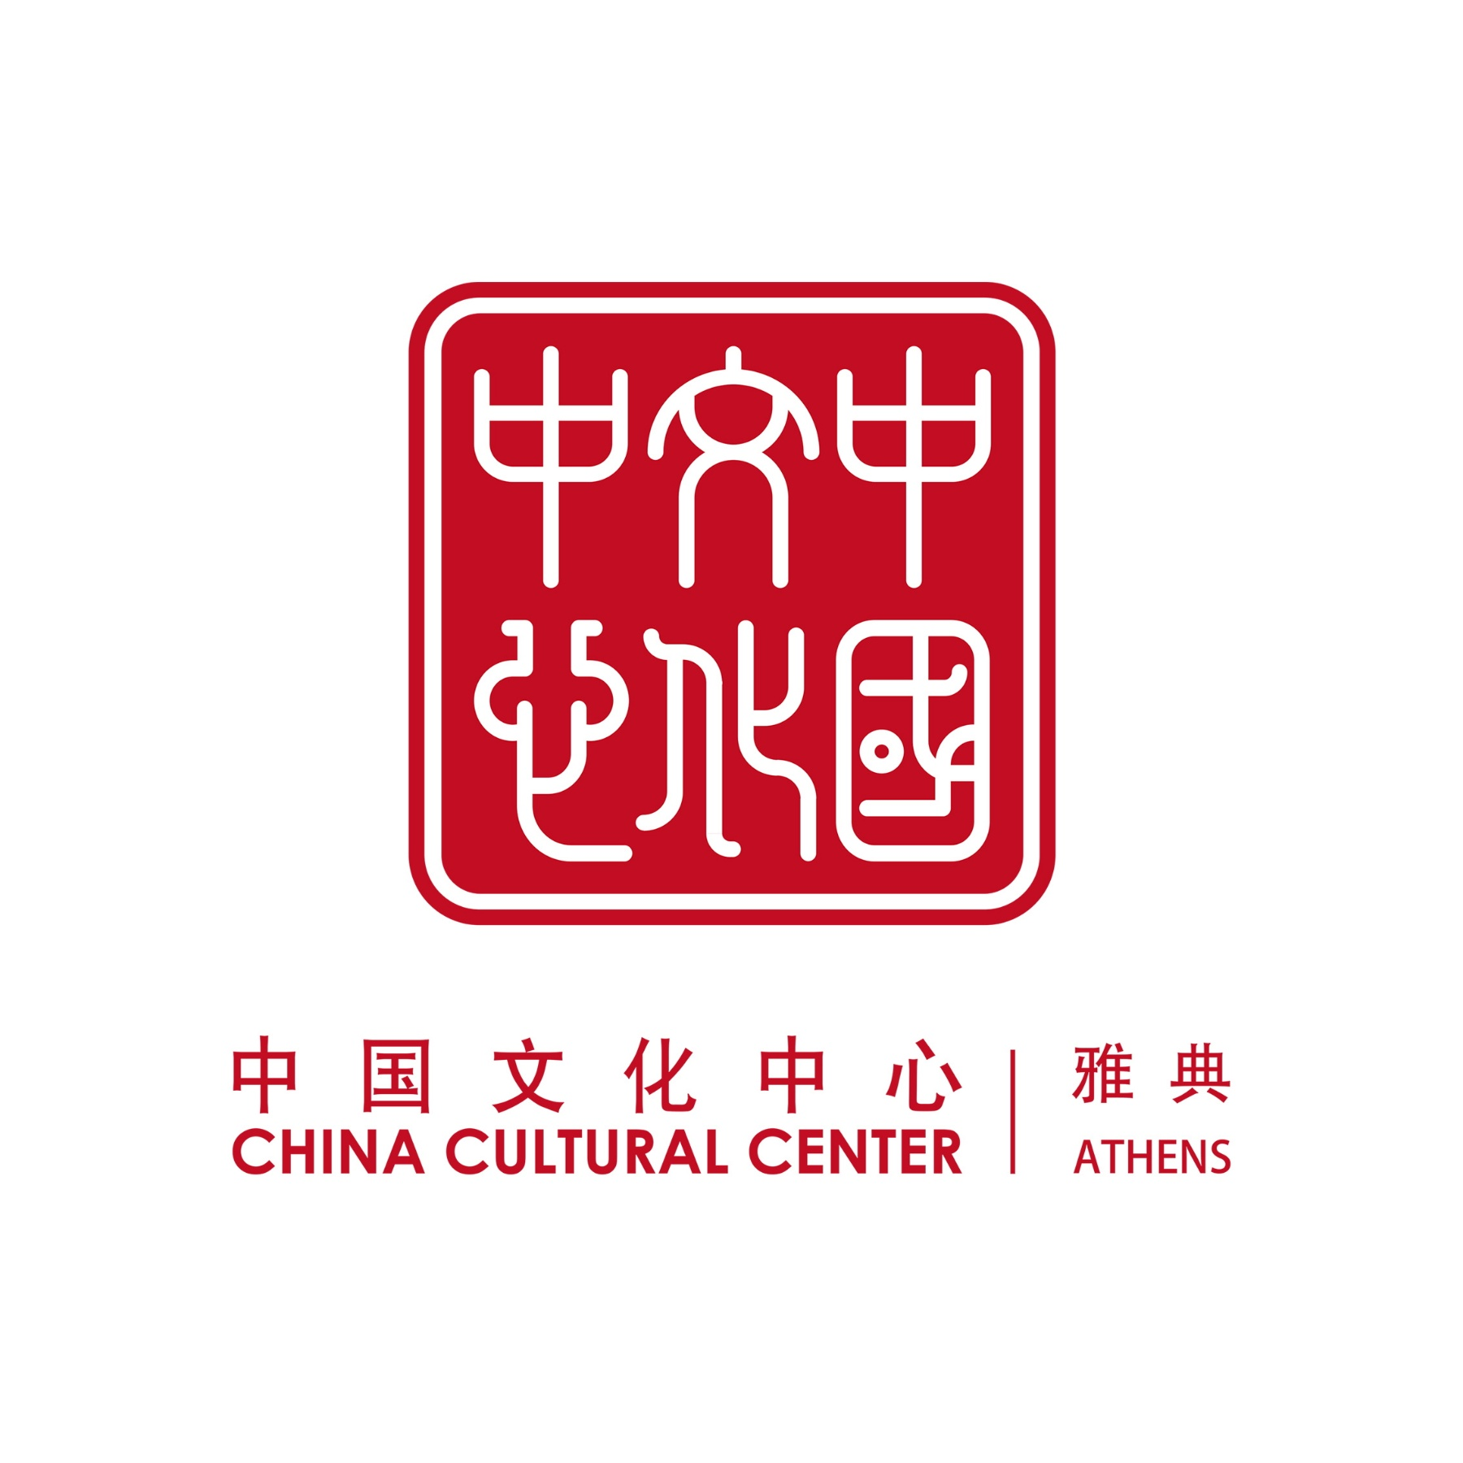
Xu Beihong China/Greece
Art Museum Investor Association

Διεθνής Εικαστικός Διαγωνισμός
ΤΙΤΛΟΣ ΠΡΟΓΡΑΜΜΑΤΟΣ: «Η ΓΗ ΜΑΣ»
ΔΗΛΩΣΗ ΣΥΜΜΕΤΟΧΗΣ
Επώνυμο Παιδιού ___________________________________________________
Όνομα Παιδιού_______________________________________________________
Ημερομηνία Γέννησης Παιδιού___________________________________________
Σχολείο Παιδιού __________________________Τάξη_________________________
Πόλη Κατοικίας Παιδιού_______________________________________
Χώρα Κατοικίας Παιδιού ________________________________________
Ονοματεπώνυμο Γονέα-Κηδεμόνα ______________________________________
Email/Διεύθυνση Ηλ.Ταχυδρομείου Γονέα/Κηδεμόνα _________________________
Τηλ. Επικοινωνίας:_________________________________________________

Υπεύθυνη Δήλωση

Δηλώνω υπεύθυνα ότι έχω διαβάσει και αποδέχομαι όλους τους όρους και τις προϋποθέσεις. για τη συμμετοχή του παιδιού μου, στο Διεθνή Εκαστικό Διαγωνισμό των διοργανωτών, όπως ορίζονται στην ιστοσελίδα του ΠΑΟΔΑΠ
Ο/Η γονέας/ κηδεμόνας
ΥΠΟΓΡΑΦΗ

